Evaluación M02 Sesión 11

1. Deberás crear un directorio y un archivo txt sin texto dentro de él.
2. Comienza a seguir aquel directorio para poder llevar un control de las versiones.
3. Ve el estado de los archivos.

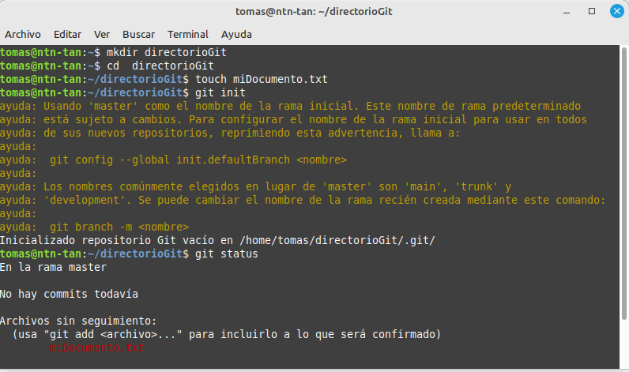
*

4. Comienza a seguir los archivos y realiza un commit.
5. Muestra el listado de commit.
6. Realiza un cambio en el documento y muestra el estado del seguimiento del archivo .txt.

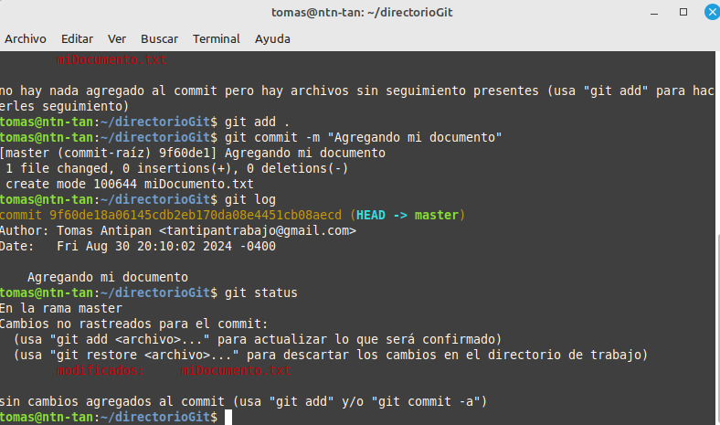
*

7. Muestra las diferencias entre el estado actual y el anterior.
8. Agrega los cambios y realiza un commit.
9. Muestra el listado de commit.
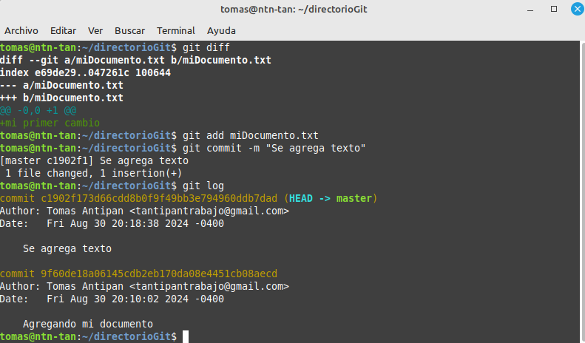
*

10. Realiza otro cambio, revisa las diferencias y restaura el estado anterior.
11. Muestra a través de la consola que información contiene el texto.
12. Finalmente muestra un listado de los commit realizados.

